T.C
AYBASTI KAYMAKAMLIĞI
PELİTÖZÜ MİTAT DURSUN İLKOKULU MÜDÜRLÜĞÜ

2024-2028 STRATEJİK PLANI

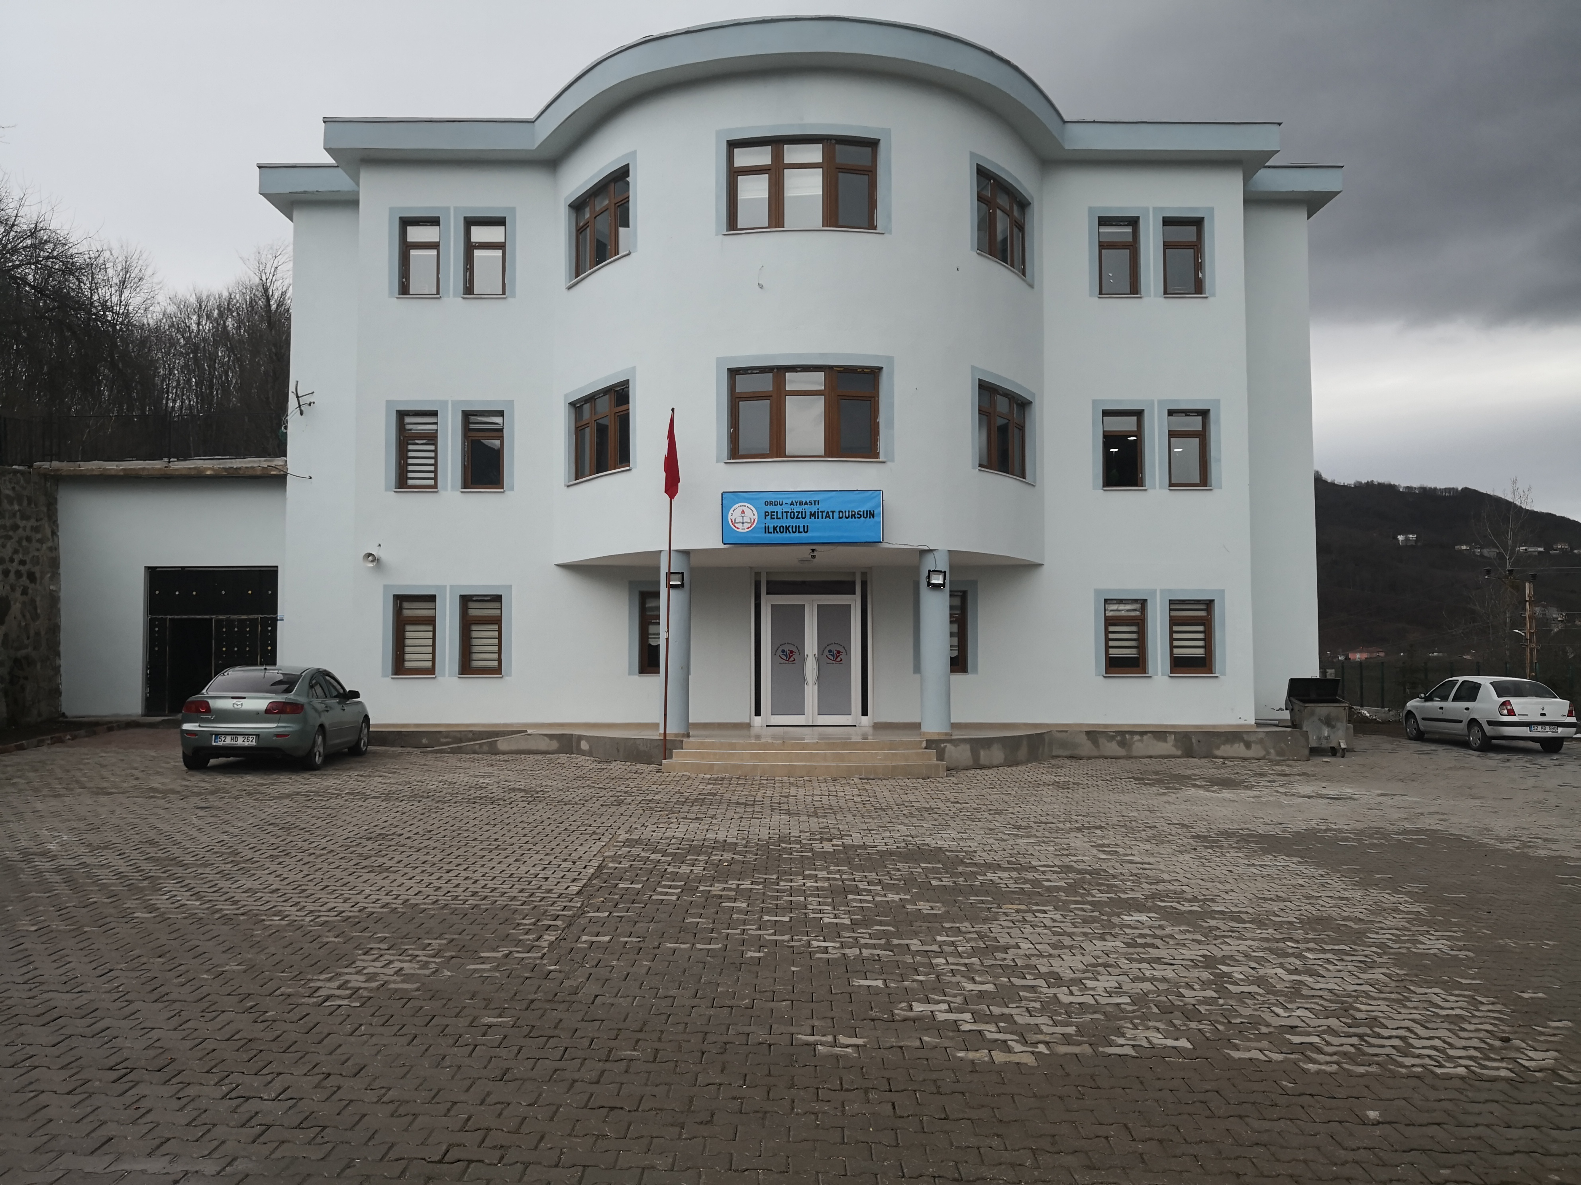


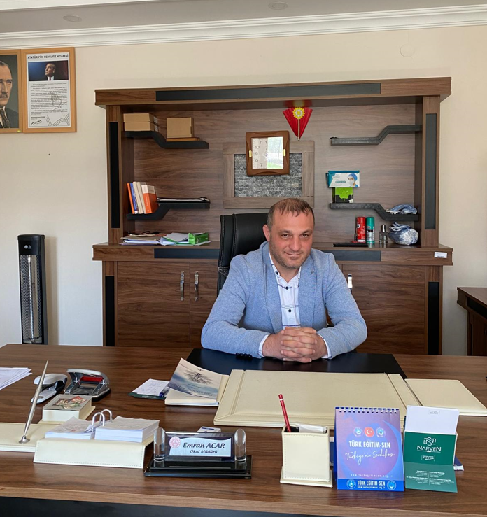
Sunuş
Bu çalışma artık bizim kurumsallaştığımızı, kurumsallaşmak zorunda olduğumuzu ve kurumsallaşmanın önemi için çok önemlidir. Kuruma yeni gelen müdür, öğretmen veya diğer personeller, kurumun stratejik planını bilirse daha verimli olacak, kurumu tanımış, misyonunu, zayıf ve güçlü yanlarını bilmiş olacaktır. Bütün bunlar kişiye göre yönetim tarzından kurtulup kurumsal hedeflere göre yönetim tarzının oturmasını sağlayacaktır.
Kurumsallaşma, her işin amacı, aracı ve zamanının olduğunun bilinmesi, yani bu işi ben şu araçla şu amaç için şu zamanda şu hedefe ulaşmak için yapmalıyım demektir. Örneğin öğrenme güçlüğü çeken bir öğrenci çeşitli tanıma sorularıyla tanınmalı, bu tanımadaki amacın öğrencinin öğrenmesindeki belli güçlükleri tanımak ve öğrencinin kendisine, ailesine, devletine yararlı bir birey haline getirmek olduğu işin başında belirlenmelidir.
Bizim bu vizyonumuzda belirttiğimiz hususlarda okulumuzun geleceğe dönük ne gibi kazanımlar elde edebileceğini, nelere dikkat etmemiz gerektiğini, neleri devam ettirip, neleri düzeltmemiz gerektiği konusunda bizim 5 yıllık geleceğimizi öngörmek açısından yaptığımız bir çalışmadır. Bu belge neticesinde, umarım devletimize faydalı, milletimize bağlı bireyler yetiştirmeye devam edeceğiz.

Emrah ACAR
Okul Müdürü

İçindekiler
Sunuş 4
İçindekiler 5
BÖLÜM I: GİRİŞ ve PLAN HAZIRLIK SÜRECİ 6
BÖLÜM II: DURUM ANALİZİ 7
Okulun Kısa Tanıtımı * 7
Okulun Mevcut Durumu: Temel İstatistikler 8
PAYDAŞ ANALİZİ 14
GZFT (Güçlü, Zayıf, Fırsat, Tehdit) Analizi * 22
Gelişim ve Sorun Alanları 28
BÖLÜM III: MİSYON, VİZYON VE TEMEL DEĞERLER 33
MİSYONUMUZ * 33
VİZYONUMUZ * 33
TEMEL DEĞERLERİMİZ * 33
BÖLÜM IV: AMAÇ, HEDEF VE EYLEMLER 35
TEMA I: EĞİTİM VE ÖĞRETİME ERİŞİM 35
TEMA II: EĞİTİM VE ÖĞRETİMDE KALİTENİN ARTIRILMASI 38
TEMA III: KURUMSAL KAPASİTE 43
V. BÖLÜM: MALİYETLENDİRME 47
VI. BÖLÜM: İZLEME VE DEĞERLENDİRME 47

BÖLÜM I: GİRİŞ ve PLAN HAZIRLIK SÜRECİ
2024-2028 dönemi stratejik plan hazırlanması süreci Üst Kurul ve Stratejik Plan Ekibinin oluşturulması ile başlamıştır. Ekip tarafından oluşturulan çalışma takvimi kapsamında ilk aşamada durum analizi çalışmaları yapılmış ve durum analizi aşamasında paydaşlarımızın plan sürecine aktif katılımını sağlamak üzere paydaş anketi, toplantı ve görüşmeler yapılmıştır.
Durum analizinin ardından geleceğe yönelim bölümüne geçilerek okulumuzun amaç, hedef, gösterge ve eylemleri belirlenmiştir. Çalışmaları yürüten ekip ve kurul bilgileri altta verilmiştir.

STRATEJİK PLAN ÜST KURULU

Üst Kurul Bilgileri |  | Ekip Bilgileri
Adı Soyadı | Unvanı | Adı Soyadı | Unvanı
Emrah ACAR | Okul Müdür V. | Yeşim AKBABA | Müdür Yardımcısı
Yeşim AKBABA | Müdür Yardımcısı | Cevriye ADANIR TOPCU | Öğretmen
Ahmet Can ÖZCAN | Öğretmen | Muhsin CON | Öğretmen
Esma YILMAZ | Okul Aile Bir Başk | Amine Büşra CEYLAN | Öğretmen
Songül TOKMAK | Okul Aile Bir Yön Kur Üyesi

BÖLÜM II: DURUM ANALİZİ
Durum analizi bölümünde okulumuzun mevcut durumu ortaya konularak neredeyiz sorusuna yanıt bulunmaya çalışılmıştır.
Bu kapsamda okulumuzun kısa tanıtımı, okul künyesi ve temel istatistikleri, paydaş analizi ve görüşleri ile okulumuzun Güçlü Zayıf Fırsat ve Tehditlerinin (GZFT) ele alındığı analize yer verilmiştir.

Okulun Kısa Tanıtımı *
Pelitözü Mitat Dursun İlkokulu ilk olarak su üstü denilen mevkide eğitim öğretime başlamıştır. Daha sonra Merkez Küme evleri bölgesinde 1987 yılında 4 dört derslik ve 1 idare odası olarak yapılmış olup 1989 yılında üzerine kat atılarak kapasitesi 8 derslik ve 2 idare odasına çıkarılmıştır.
Mevcut zaman içerisinde bina yetersiz kalınca ana binanın yanına 1999 yılında 3 derslikli prefabrik bina yapılmıştır.
Okulumuz ilköğretim okulu olarak faaliyet gösterirken 2016/2017 yılında 4+4+4 Eğitim sistemine Uygun olarak İlkokula dönüştürülmüştür.
2018 yılında binanın yıllar içerisinde kullanılamaz duruma gelmesi sebebiyle Pelitözü Mahallesinde bulunan Aybastı Belediyesi Ek Binasına taşınması için proje geliştirilmiş ve iş adamı Paşa TOKMAK’ın katkılarıyla bina okula dönüştürülerek 03/01/2019 tarihinden itibaren bu binada eğitim öğretime başlanmıştır.

Okulun Mevcut Durumu: Temel İstatistikler

Okul Künyesi
Okulumuzun temel girdilerine ilişkin bilgiler altta yer alan okul künyesine ilişkin tabloda yer almaktadır.

Temel Bilgiler Tablosu- Okul Künyesi
İli: Ordu |  |  |  | İlçesi: Aybastı
Adres: | Pelitözü Mahallesi Merkez Küme Evleri no:217 |  |  | Coğrafi Konum (link)*: |  | https://www.google.com/maps/@40.6219448,37.3714742,787m/data=!3m1!1e3
Telefon Numarası: | 7346107 |  |  | Faks Numarası:
e- Posta Adresi: | 739423@meb.k12.tr |  |  | Web sayfası adresi: |  | http://pelitozuilkokul.meb.k12.tr/
Kurum Kodu: | 739423 |  |  | Öğretim Şekli: |  | Tam Gün
Okulun Hizmete Giriş Tarihi : 1987 |  |  |  | Toplam Çalışan Sayısı * |  | 9
Öğrenci Sayısı: | Kız | 26 |  | Öğretmen Sayısı | Kadın | 4
Öğrenci Sayısı: | Erkek | 29 |  | Öğretmen Sayısı | Erkek | 4
Öğrenci Sayısı: | Toplam | 55 |  | Öğretmen Sayısı | Toplam | 8
Derslik Başına Düşen Öğrenci Sayısı |  |  | :11 | Şube Başına Düşen Öğrenci Sayısı |  |  | :11
Öğretmen Başına Düşen Öğrenci Sayısı |  |  | :11 | Şube Başına 30’dan Fazla Öğrencisi Olan Şube Sayısı |  |  | :0
Öğrenci Başına Düşen Toplam Gider Miktarı* |  |  | 458 | Öğretmenlerin Kurumdaki Ortalama Görev Süresi |  |  | 3

Çalışan Bilgileri
Okulumuzun çalışanlarına ilişkin bilgiler altta yer alan tabloda belirtilmiştir.
Çalışan Bilgileri Tablosu*
Unvan* | Erkek | Kadın | Toplam
Okul Müdürü ve Müdür Yardımcısı | 1 | 1 | 2
Sınıf Öğretmeni | 1 | 3 | 4
İngilizce Öğretmeni | 1 | 0 | 1
Okul Öncesi Öğretmeni | 0 | 1 | 1
Rehber Öğretmen | 0 | 0 | 0
İdari Personel | 0 | 0 | 0
Yardımcı Personel | 0 | 1 | 1
Güvenlik Personeli | 0 | 0 | 0
Toplam Çalışan Sayıları | 3 | 6 | 9

Okulumuz Bina ve Alanları
Okulumuzun binası ile açık ve kapalı alanlarına ilişkin temel bilgiler altta yer almaktadır.

Okul Yerleşkesine İlişkin Bilgiler
Okul Bölümleri * |  | Özel Alanlar | Var | Yok
Okul Kat Sayısı | 3 | Çok Amaçlı Salon | x
Derslik Sayısı | 5 | Çok Amaçlı Saha | x
Derslik Alanları (m2) | 190 | Kütüphane |  | x
Kullanılan Derslik Sayısı | 5 | Fen Laboratuvarı |  | x
Şube Sayısı | 5 | Bilgisayar Laboratuvarı |  | x
İdari Odaların Alanı (m2) | 57 | İş Atölyesi |  | x
Öğretmenler Odası (m2) | 31 | Beceri Atölyesi |  | x
Okul Oturum Alanı (m2) | 285 | Pansiyon |  | x
Okul Bahçesi (Açık Alan)(m2) | 1231
Okul Kapalı Alan (m2) | 930
Sanatsal, bilimsel ve sportif amaçlı toplam alan (m²) | 75
Kantin (m2) | yok
Tuvalet Sayısı | 6
Mutfak | 1
Santral Odası | 1

Sınıf ve Öğrenci Bilgileri
Okulumuzda yer alan sınıfların öğrenci sayıları alttaki tabloda verilmiştir.

SINIFI | Kız | Erkek | Toplam | SINIFI | Kız | Erkek | Toplam
Ana Sınıfı | 6 | 2 | 8
1/A | 5 | 5 | 10
2/A | 7 | 5 | 12
3/A | 5 | 7 | 12
4/A | 7 | 6 | 13
*Sınıf sayısına göre istenildiği kadar satır eklenebilir.

Donanım ve Teknolojik Kaynaklarımız
Teknolojik kaynaklar başta olmak üzere okulumuzda bulunan çalışır durumdaki donanım malzemesine ilişkin bilgiye alttaki tabloda yer verilmiştir.

Teknolojik Kaynaklar Tablosu
Akıllı Tahta Sayısı | 4 | TV Sayısı | 3
Masaüstü Bilgisayar Sayısı | 6 | Yazıcı Sayısı | 2
Taşınabilir Bilgisayar Sayısı | 1 | Fotokopi Makinası Sayısı | 2
Projeksiyon Sayısı | 2 | İnternet Bağlantı Hızı | fiber

Gelir ve Gider Bilgisi
Okulumuzun genel bütçe ödenekleri, okul aile birliği gelirleri ve diğer katkılarda dâhil olmak üzere gelir ve giderlerine ilişkin son iki yıl gerçekleşme bilgileri alttaki tabloda verilmiştir.

Yıllar | Gelir Miktarı | Gider Miktarı
2022 | 32.599,66 | 27.487,5
2023 | 62.849,66 | 38.987,84

PAYDAŞ ANALİZİ
Kurumumuzun temel paydaşları öğrenci, veli ve öğretmen olmakla birlikte eğitimin dışsal etkisi nedeniyle okul çevresinde etkileşim içinde olunan geniş bir paydaş kitlesi bulunmaktadır. Paydaşlarımızın görüşleri anket, toplantı, dilek ve istek kutuları, elektronik ortamda iletilen önerilerde dâhil olmak üzere çeşitli yöntemlerle sürekli olarak alınmaktadır.
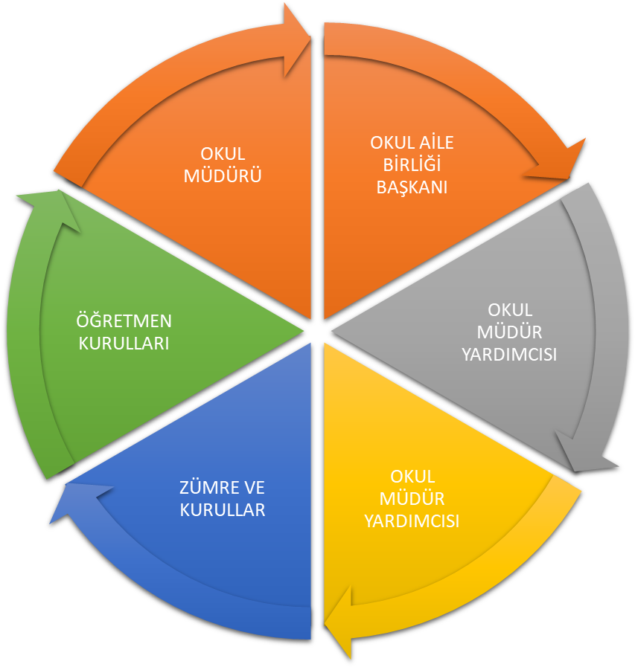

Paydaş anketlerine ilişkin ortaya çıkan temel sonuçlara altta yer verilmiştir * :

Öğrenci Anketi Sonuçları: Sonuçlar % olarak girilmiştir.
Sıra No | MADDELER | KATILMA DERECESİ
Sıra No | MADDELER | Kesinlikle  Katılıyorum | Katılıyorum | Kararsızım | Kısmen Katılıyorum | Katılmıyorum
1 | Öğretmenlerimle ihtiyaç duyduğumda rahatlıkla görüşebilirim. | 40 | 20 | 20 | 0 | 20
2 | Okul müdürü ile ihtiyaç duyduğumda rahatlıkla konuşabiliyorum. | 30 | 10 | 40 | 0 | 20
3 | Okulun rehberlik servisinden yeterince yararlanabiliyorum. | 0 | 20 | 10 | 0 | 70
4 | Okula ilettiğimiz öneri ve isteklerimiz dikkate alınır. | 20 | 50 | 20 | 10 | 0
5 | Okulda kendimi güvende hissediyorum. | 70 | 20 | 0 | 0 | 10
6 | Okulda öğrencilerle ilgili alınan kararlarda bizlerin görüşleri alınır. | 40 | 40 | 0 | 20 | 0
7 | Öğretmenler yeniliğe açık olarak derslerin işlenişinde çeşitli yöntemler kullanmaktadır. | 60 | 30 | 0 | 0 | 10
8 | Derslerde konuya göre uygun araç gereçler kullanılmaktadır. | 50 | 30 | 0 | 0 | 20
9 | Teneffüslerde ihtiyaçlarımı giderebiliyorum. | 60 | 30 | 0 | 0 | 10
10 | Okulun içi ve dışı temizdir. | 30 | 30 | 0 | 20 | 20
11 | Okulun binası ve diğer fiziki mekânlar yeterlidir. | 30 | 60 | 10 | 0 | 0
12 | Okul kantininde satılan malzemeler sağlıklı ve güvenlidir. | 20 | 50 | 0 | 10 | 20
13 | Okulumuzda yeterli miktarda sanatsal ve kültürel faaliyetler düzenlenmektedir. | 20 | 60 | 0 | 0 | 20

Olumlu Yönlerimiz:

öğretmenlerimizle ihtiyaç duyduğumuzda rahatlıkla görüşebilmekteyiz
- okul müdürü ve idarecilerle ihtiyaç duyduğumuzda rahatlıkla görüşebilmekteyiz
- okulda bizimle ilgili alınan kararlarda görüşlerimiz alınmaktadır.
- öğretmenlerimiz yeniliğe açık olarak derslerin işlenişinde çeşitli yöntemler kullanmaktadır.
Olumsuz Yönlerimiz:
- okulumuzda kantin bulunmamaktadır.

Öğretmen Anketi Sonuçları:
Sıra No | MADDELER | KATILMA DERECESİ
Sıra No | MADDELER | Kesinlikle Katılıyorum | Katılıyorum | Kararsızım | Kısmen Katılıyorum | Katılmıyorum
1 | Okulumuzda alınan kararlar, çalışanların katılımıyla alınır. | 70 | 20 | 0 | 10 | 0
2 | Kurumdaki tüm duyurular çalışanlara zamanında iletilir. | 40 | 20 | 30 | 10 | 0
3 | Her türlü ödüllendirmede adil olma, tarafsızlık ve objektiflik esastır. | 40 | 30 | 20 | 10 | 0
4 | Kendimi, okulun değerli bir üyesi olarak görürüm. | 30 | 30 | 10 | 30 | 0
5 | Çalıştığım okul bana kendimi geliştirme imkânı tanımaktadır. | 50 | 30 | 10 | 10 | 0
6 | Okul, teknik araç ve gereç yönünden yeterli donanıma sahiptir. | 30 | 20 | 40 | 0 | 10
7 | Okulda çalışanlara yönelik sosyal ve kültürel faaliyetler düzenlenir. | 30 | 60 | 10 | 0 | 0
8 | Okulda öğretmenler arasında ayrım yapılmamaktadır. | 50 | 40 | 0 | 10 | 0
9 | Okulumuzda yerelde ve toplum üzerinde olumlu etki bırakacak çalışmalar yapmaktadır. | 50 | 50 | 0 | 0 | 0
10 | Yöneticilerimiz, yaratıcı ve yenilikçi düşüncelerin üretilmesini teşvik etmektedir. | 50 | 40 | 0 | 0 | 10
11 | Yöneticiler, okulun vizyonunu, stratejilerini, iyileştirmeye açık alanlarını vs. çalışanlarla paylaşır. | 60 | 40 | 0 | 0 | 0
12 | Okulumuzda sadece öğretmenlerin kullanımına tahsis edilmiş yerler yeterlidir. | 60 | 20 | 20 | 0 | 0
13 | Alanıma ilişkin yenilik ve gelişmeleri takip eder ve kendimi güncellerim. | 70 | 20 | 0 | 10 | 0

Olumlu Yönlerimiz:
- okulumuzda alınan kararlar çalışanların katılımıyla alınır
- kurumdaki tüm duyurular çalışanlara zamanında iletilir ve her türlü ödüllendirmede adil olma, tarafsızlık ve objektiflik sağlanır
- kendimi okulun değerli bir üyesi olarak görüyorum
- çalıştığım okul bana kendimi geliştirme imkanı tanımaktadır
- okul teknik ve araç gereç yönünden yeterli teknik donanıma sahiptir.
- okulda çalışanlara yönelik sosyal ve kültürel faaliyetler düzenlenir.
- okulda öğretmenler arasında ayrım yapılmamaktadır.
- okulumuzda yerelde ve toplum üzerinde olumlu bir etki bırakacak çalışmalar yapılmaktadır.
- yöneticilerimiz yaratıcı ve yenilikçi düşüncelerin üretilmesini teşvik etmektedir
- yöneticiler okul vizyonunu, stratejilerini, iyileştirmeye açık alanlarını çalışanlarıyla paylaşır
- okulumuzda sadece öğretmenlerin kullanımına tahsis edilmiş yerler yeterlidir.

Veli Anketi Sonuçları:
Sıra No | MADDELER | KATILMA DERECESİ
Sıra No | MADDELER | Kesinlikle Katılıyorum | Katılıyorum | Kararsızım | Kısmen Katılıyorum | Katılmıyorum
1 | İhtiyaç duyduğumda okul çalışanlarıyla rahatlıkla görüşebiliyorum. | 50 | 30 | 0 | 0 | 10
2 | Bizi ilgilendiren okul duyurularını zamanında öğreniyorum. | 50 | 50
3 | Öğrencimle ilgili konularda okulda rehberlik hizmeti alabiliyorum. | 60 | 20 | 20
4 | Okula ilettiğim istek ve şikâyetlerim dikkate alınıyor. | 70 | 30
5 | Öğretmenler yeniliğe açık olarak derslerin işlenişinde çeşitli yöntemler kullanmaktadır. | 60 | 40
6 | Okulda yabancı kişilere karşı güvenlik önlemleri alınmaktadır. | 50 | 30 | 10 | 10
7 | Okulda bizleri ilgilendiren kararlarda görüşlerimiz dikkate alınır. | 60 | 40
8 | E-Okul Veli Bilgilendirme Sistemi ile okulun internet sayfasını düzenli olarak takip ediyorum. | 60 | 20 | 0 | 10 | 10
9 | Çocuğumun okulunu sevdiğini ve öğretmenleriyle iyi anlaştığını düşünüyorum. | 80 | 20
10 | Okul, teknik araç ve gereç yönünden yeterli donanıma sahiptir. | 70 | 30
11 | Okul her zaman temiz ve bakımlıdır. | 80 | 20
12 | Okulun binası ve diğer fiziki mekânlar yeterlidir. | 60 | 40
13 | Okulumuzda yeterli miktarda sanatsal ve kültürel faaliyetler düzenlenmektedir. | 40 | 40 | 10 | 10

Olumlu Yönlerimiz:
- ihtiyaç duyduğumuzda idare ile rahatlıkla görüşebilmekteyiz.
- duyuruları zamanında öğrenmekteyiz
- istek ve dileklerimiz dikkate alınmaktadır.
- öğretmenlerimiz yeniliğe açık olarak derslerin işlenişinde çeşitli yöntem ve teknikler kullanmaktadırlar.
- çocuklarımızın okulu sevdiğini düşünüyorum
Olumsuz Yönlerimiz:
- bizleri ilgilendiren konularda istek ve görüşlerimiz her zaman dikkate alınmamaktadır.

GZFT (Güçlü, Zayıf, Fırsat, Tehdit) Analizi *
Okulumuzun temel istatistiklerinde verilen okul künyesi, çalışan bilgileri, bina bilgileri, teknolojik kaynak bilgileri ve gelir gider bilgileri ile paydaş anketleri sonucunda ortaya çıkan sorun ve gelişime açık alanlar iç ve dış faktör olarak değerlendirilerek GZFT tablosunda belirtilmiştir. Dolayısıyla olguyu belirten istatistikler ile algıyı ölçen anketlerden çıkan sonuçlar tek bir analizde birleştirilmiştir.
Kurumun güçlü ve zayıf yönleri donanım, malzeme, çalışan, iş yapma becerisi, kurumsal iletişim gibi çok çeşitli alanlarda kendisinden kaynaklı olan güçlülükleri ve zayıflıkları ifade etmektedir ve ayrımda temel olarak okul müdürü/müdürlüğü kapsamından bakılarak iç faktör ve dış faktör ayrımı yapılmıştır.

İçsel Faktörler *

Güçlü Yönler
Öğrenciler | Öğrenci devamsızlık oranının düşük olması, Kız çocuklarının okullaşma oranının yüksek olması, öğrencilere İYEP kursu verilmesi
Çalışanlar | Öğretmen başına düşen öğrenci sayısının düşük olması, idareci ve öğretmen kadrosunun genç olması,
Veliler | Veli Okul İşbirliğinin güçlü olması, düzenli veli ziyaretlerinin yapılması
Bina ve Yerleşke | Eğitime uygun ve yeni bir binaya sahip olunması, şehir gürültüsünden uzak bir yerleşkeye sahip olması, okul bahçesinin geniş ve sportif faaliyetlere uygun olması, 67 kişilik konferans salonunun olması,
Donanım | Fatih projesi kapsamında her sınıfta Etkileşimli tahtaların ve fiber internet ağının olması
Bütçe | Çevre halkının okula karşı duyarlı yaklaşımları ve yapılan bağışların acil giderleri karşılaması
Yönetim Süreçleri | Genç ve dinamik yöneticilere sahip olması, velilerin her türlü sıkıntısını rahatlıkla idarecilerle paylaşabilmesi
İletişim Süreçleri | Kamu ve Özel sektör kuruluşlarıyla işbirliği içerisinde olunması
vb

Zayıf Yönler
Öğrenciler | Rehberlik servisinin olmaması, öğrencilerle ilgilenen bir veli profiline sahip olmaması, evlerinde çalışma odalarının olmaması,
Çalışanlar | Yeterli öğretmen olmaması ve öğretmen ihtiyacının ücretli öğretmenlerle giderilmsi
Veliler | Velilerin öğrencilere karşı duyarsız olmaları, maddi yönden yetersiz ailelerin çoğunlukta olması
Bina ve Yerleşke | İlçe merkezine uzak olması
Donanım | Yeterli bilgisayar ve yazıcı olmaması
Bütçe | Okulun kendine ait ihtiyaçlarını karşılayabileceği bir bütçesinin olmaması
Yönetim Süreçleri | ----
İletişim Süreçleri | Velilerle iletişim kurmakta güçlük çekilmesi ve velilerin eğitim ortamına yeteri katkıyı sunmamaları
vb

Dışsal Faktörler *

Fırsatlar
Politik | Eğitime verilen önem ve eğitim sürelerinin artması yönünde dünyada gelişen bilinç ve atılan adımlar, Dünyada ve ülkemizde okul öncesi eğitim ve mesleki eğitimin yaygınlaşması, Dünyada kurumsal ve bireysel bazda sürekli gelişmeyi hedefleyen bilinç düzeyinin artması, Mevzuatta günün yaklaşım ve ihtiyaçlarına uygun gerçekleştirilen değişimler, Ülkemizde; katılımcı, planlı, gelişimci, şeffaf ve performansa dayalı stratejik yönetim” anlayışına geçme çabaları, Bakanlığımızca, eğitimde öğrenci merkezli ve yapılandırmacı eğitim yaklaşımları ile mesleki eğitimde yeterliğe dayalı modüler eğitim sistemine geçilmesi, Bakanlığımızca görevde yükselme ve kariyer basamakları vb. konulardaki geliştirilen politikalar, 18 yaşından küçük herkesin (öğrencilerin) sosyal güvence kapsamına alınması, Bakanlığımızın ücretsiz ders kitabı dağıtımı uygulaması
Ekonomik | İlimizin en önemli tarımsal ürünü olan fındığın ülkemizin gelirinde önemli bir paya sahip olması
Sosyolojik | Büyük oranda geleneksel aile yapısına sahip olunması nedeniyle suç oranının diğer illere oranla düşük olması, İlimizin her alanda yetiştirdiği insanlarıyla ülkemizin sosyal, kültürel ve siyasal yapılanmasına önemli katkılar sağlaması, çevre illerin ilimize bakış açılarının olumlu yönde gelişmesine,
Teknolojik | Teknoloji kullanma bakımından Türkiye ortalamasına yakın bir konumda bulunması, E-Devlet sisteminin gelişmesi, Bakanlığımızın e-okul internet hizmetlerinin kurumlarımızda etkin kullanımı,
Mevzuat-Yasal | Psikolojik, sosyal ve hatta fiziksel şiddetin eğitim ve disiplin aracı olarak kullanılmasına son verilmesi
Ekolojik | Dünyada tüm toplumlarda artan çevre bilinci, Çevre hakkında uluslararası bağlayıcı yasal düzenlemelerin yapılması, Çevre hakkında uluslararası duyarlılığı artırmaya yönelik STK’ların kurulması ve çalışması, Çevreye zararlı müdahalelerin sınır tanımayan bir duyarlılıkla durdurulmaya çalışılması ve meydana gelen kazalara yönelik uluslararası yardım çabalarının gelişmesi, Fosil yakıt yerine doğal enerji kaynaklarına yönelik bir yönelişin tüm dünyada gelişmesi, Fosil yakıt kullanan araçların çevreye az atık üreten ve az tüketmeleri için teknolojilerin geliştirilmesi ve bu konuda tüm dünyada Ar-Ge’ye önem verilmesi, Doğal ortamların eğitim ortamlarını(okul) olumsuz etkilemesine karşı(soğuk-sıcak-yağış-ulaşım vb.) teknoloji ve tedbirlerin gelişmesi, Kaybedilen ormanlık alanlarında yeni geliştirilen teknolojilerle hızlı ağaç yetiştirilmesinin sağlanması

Tehditler
Politik | Her alanda uluslararası rekabette yaşanan zorluklar (Krizler vb.), Globalleşme ile birlikte gelişmiş ülke ve yüksek teknolojiye sahip kurumlarla yaşanan rekabetin olumsuz etkilerinin eğitim ve öğretime yansımaları, Personel politikaları nedeni ile okul/kurumlarda yaşanan destek personel yetersizliği ve bunu telafi edebilecek hizmet alımında yaşanan kaynak sorunu
Ekonomik | Üretimde kullanılan teknolojiler ve piyasa şartlarındaki değişmeler nedeniyle küçük işletmelerin yok olması sonucu ailelerin yaşadığı ekonomik sorunların eğitime yansımaları, Eğitim ve öğretimde kullanılan cihaz ve makinelerin yüksek teknolojilere sahip olması nedeniyle bakım, onarımlarının pahalı olması dolayısıyla okulların maddi yönden zorlanması, Bilim ve teknolojideki ilerlemeler nedeniyle gelişen yeni meslek ve iş alanlarından kaynaklanan sorunlar, Eğitimde kullanılan ders araç, gereçlerine dayalı giderlerin artması nedeniyle ailelerin ve eğitim kurumlarının bu ihtiyaçları karşılamada yetersiz kalması, İlimizde, kırsaldan kent merkezine doğru yaşanan iç göçten dolayı okul yapımı planlamasında sıkıntı yaşanması
Sosyolojik | Bireylerin gelişen kitle iletişim araçlarının olumlu katkılarının yanında, olumsuz etkilerine de maruz kalmaları, İlimizin yetişmiş insan yönüyle göç veren il durumunda bulunması, Kırsaldan kent merkezine göçle yaşanan öğrenci sorunu, Çocukların gelişen ve büyüyen çevreleri dolayısı ile olumsuz ortamlardan korunmalarına yönelik rehberlik ihtiyaçlarının artması
Teknolojik | Sürekli gelişen ve değişen teknolojileri takip etme zorunluluğundan doğan maddi kaynak sorunu, E-ortamın güvenliğinin tam sağlanamaması, Gelişen e-ortamın yersiz, kötüye kullanımları ve yeni gelişen suçlar
Mevzuat-Yasal | Uluslararasında ve ülkelerde gelir dağılımı ve eğitim yönünden bölgesel farklılıklarının tam anlamıyla giderilememesi, Bütün insanların çocuklarının eğitimine yönelik duyarlılıklarının aynı oranda olmaması, Günümüzün ihtiyaçlarına cevap vereceği kabul edilen “Gelişimsel Rehberlik” anlayışına uygun rehberlik hizmetlerinin nicel ve nitel yönden geliştirilememesi, Eğitim çalışanları ve eğitim paydaşlarında; eğitim- öğretim, disiplin vb. alanlarda evrensel değerlerle yerel değerlerin olumlu yönde ve etkili bir şekilde harmanlanarak ortak asgari müştereklerin zihinlerde hemfikir hale getirilememesi, Dünyadaki ticaretin bazı dillerin tekeline girmesinin eğitimden beklentide farklı amaç ve düşüncelerin gelişmesine, bununda eğitimde amaç netliğinin kaybolmasına neden olması
Ekolojik | Bitki ve hayvan yetiştirilmesinde doğaya aykırı müdahalelerin(genlerle oynama) geliştirilmesi, Bazı hayvan türlerinin neslinin tükenmesi, bazı bitki türlerinin yok olmasıyla ekolojik dengelerin bölge bölge bozulmasının tüm Dünyada önlenememesi, Tarıma uygun toprakların yoğun ve doğal olmayan müdahalelerle kullanılarak üretimi artırma çabalarının toprağı kirletmesi.

Gelişim ve Sorun Alanları
Gelişim ve sorun alanları analizi ile GZFT analizi sonucunda ortaya çıkan sonuçların planın geleceğe yönelim bölümü ile ilişkilendirilmesi ve buradan hareketle hedef, gösterge ve eylemlerin belirlenmesi sağlanmaktadır.
Gelişim ve sorun alanları ayrımında eğitim ve öğretim faaliyetlerine ilişkin üç temel tema olan Eğitime Erişim, Eğitimde Kalite ve kurumsal Kapasite kullanılmıştır. Eğitime erişim, öğrencinin eğitim faaliyetine erişmesi ve tamamlamasına ilişkin süreçleri; Eğitimde kalite, öğrencinin akademik başarısı, sosyal ve bilişsel gelişimi ve istihdamı da dâhil olmak üzere eğitim ve öğretim sürecinin hayata hazırlama evresini; Kurumsal kapasite ise kurumsal yapı, kurum kültürü, donanım, bina gibi eğitim ve öğretim sürecine destek mahiyetinde olan kapasiteyi belirtmektedir.

Eğitime Erişim | Eğitimde Kalite | Kurumsal Kapasite
Okullaşma Oranı | Akademik Başarı | Kurumsal İletişim
Okula Devam/ Devamsızlık | Sosyal, Kültürel ve Fiziksel Gelişim | Kurumsal Yönetim
Okula Uyum, Oryantasyon | Sınıf Tekrarı | Bina ve Yerleşke
Özel Eğitime İhtiyaç Duyan Bireyler | İstihdam Edilebilirlik ve Yönlendirme | Donanım
Yabancı Öğrenciler | Öğretim Yöntemleri | Temizlik, Hijyen
Hayatboyu Öğrenme | Ders araç gereçleri | İş Güvenliği, Okul Güvenliği
 |  | Taşıma ve servis

Gelişim ve sorun alanlarına ilişkin GZFT analizinden yola çıkılarak saptamalar yapılırken yukarıdaki tabloda yer alan ayrımda belirtilen temel sorun alanlarına dikkat edilmesi gerekmektedir.

Gelişim ve Sorun Alanlarımız
1.TEMA: EĞİTİM VE ÖĞRETİME ERİŞİM
1 | Okul öncesi eğitimde okullaşma
2 | Zorunlu eğitimden erken ayrılma
3 | Taşımalı eğitim
4 | Kız çocukları başta olmak üzere özel politika gerektiren grupların eğitime erişimi
5 | Özel eğitime ihtiyaç duyan bireylerin uygun eğitime erişimi
6 | Hayat boyu öğrenmeye katılım
7 | Hayat boyu öğrenmenin tanıtımı
8
9
10

2.TEMA: EĞİTİM VE ÖĞRETİMDE KALİTE
1 | Eğitim öğretim sürecinde sanatsal, sportif ve kültürel faaliyetler Okuma kültürü
2 | Okul sağlığı ve hijyen
3 | Zararlı alışkanlıklar
4 | Öğretmenlere yönelik hizmetiçi eğitimler
5 | Okul Yöneticilerinin ders denetleme yetkisi Eğitimde bilgi ve iletişim teknolojilerinin kullanımı Örgün ve yaygın eğitimi destekleme ve İYEP kursları
6 | Eğitsel değerlendirme ve tanılama
7 | Öğrencilere yönelik oryantasyon faaliyetleri
8 | Üstün yetenekli öğrencilere yönelik eğitim öğretim hizmetleri başta olmak üzere özel eğitim Hayat boyu rehberlik hizmeti
9 | Hayat boyu öğrenme kapsamında sunulan kursların çeşitliliği ve niteliği Açık öğretim sisteminin niteliği
10 | Önceki öğrenmelerin belgelendirilmesi

3.TEMA: KURUMSAL KAPASİTE
1 | Çalışma ortamları ile sosyal, kültürel ve sportif ortamların iş motivasyonunu sağlayacak biçimde düzenlenmesi
2 | Çalışanların ödüllendirilmesi
3 | Atama ve görevde yükselmelerde liyakat ve kariyer esasları ile performansın dikkate alınması, kariyer yönetimi
4 | Hizmetiçi eğitim kalitesi
5 | Yabancı dil becerileri
6 | Öğretmenlere yönelik fiziksel alan yetersizliği
7 | Okul ve kurumların sosyal, kültürel, sanatsal ve sportif faaliyet alanlarının yetersizliği
8 | Eğitim, çalışma, konaklama ve sosyal hizmet ortamlarının kalitesinin artırılması
9 | Donatım eksiklerinin giderilmesi
10 | Okullardaki fiziki durumun özel eğitime gereksinim duyan öğrencilere uygunluğu
11 | Eğitim yapılarının depreme hazır oluşu
12 | Okul ve kurumların bütçeleme süreçlerindeki yetki ve sorumluluklarının artırılması
13 | Ödeneklerin öğrenci sayısı, sınıf sayısı, okul-kurumun uzaklığı vb. kriterlere göre doğrudan okul-kurumlara gönderilmesi
14 | Ödeneklerin etkin ve verimli kullanımı
15 | Alternatif finansman kaynaklarının geliştirilmesi
16 | Uluslararası Fonların etkin kullanımı
17 | Okul-Aile Birlikleri
18 | İş ve işlemlerin zamanında yapılarak kamu zararı oluşturulmaması
19 | Mevzuatın sık değişmesi
20 | Kurumlarda stratejik yönetim anlayışının bütün unsurlarıyla hayata geçirilmemiş olması

BÖLÜM III: MİSYON, VİZYON VE TEMEL DEĞERLER
Okul Müdürlüğümüzün Misyon, vizyon, temel ilke ve değerlerinin oluşturulması kapsamında öğretmenlerimiz, öğrencilerimiz, velilerimiz, çalışanlarımız ve diğer paydaşlarımızdan alınan görüşler, sonucunda stratejik plan hazırlama ekibi tarafından oluşturulan Misyon, Vizyon, Temel Değerler; Okulumuz üst kurulana sunulmuş ve üst kurul tarafından onaylanmıştır.

MİSYONUMUZ *
Kendi kültürünü özümseyen, buna göre değişimleri ve yenilikleri yorumlayarak katılımcı bir anlayışla hedeflerini koyabilen, evrensel, insan haklarına ve değerlerine saygılı, bilimsel düşünebilen ve milli değerlerini gelecek kuşaklara aktarabilen, sorumluluk sahibi

VİZYONUMUZ *
Topluma yararlı,Türkiye Cumhuriyetine sahip çıkan,ahlaklı, yaratıcı ve pozitif düşünen, ve yarattığı değerlerle ülkesini tüm dünyada temsil eden nitelikli bireyler yetiştirmektir.

TEMEL DEĞERLERİMİZ *
1) Önce İnsan,
2) Karşılıklı güven ve dürüstlük,
3) Sabırlı, hoşgörülü ve kararlılık,
4) Adaletli performans değerlendirme,
5) Kendisiyle ve çevresiyle barışık olma,
6) Yetkinlik, üretkenlik, ve girişimcilik ruhuna sahip olmak,
7) Doğa ve çevreyi koruma bilinci,
8) Sorumluluk duygusu ve kendine güven bilincini kazandırma.

BÖLÜM IV: AMAÇ, HEDEF VE EYLEMLER
Açıklama:
- Amaç, hedef, gösterge ve eylem kurgusu amaç Sayfa 16-17 da yer alan Gelişim Alanlarına göre yapılacaktır.
- Altta erişim, kalite ve kapasite amaçlarına ilişkin örnek amaç, hedef ve göstergeler verilmiştir.
- Erişim başlığında eylemlere ilişkin örneğe yer verilmiştir.

TEMA I: EĞİTİM VE ÖĞRETİME ERİŞİM
Eğitim ve öğretime erişim okullaşma ve okul terki, devam ve devamsızlık, okula uyum ve oryantasyon, özel eğitime ihtiyaç duyan bireylerin eğitime erişimi, yabancı öğrencilerin eğitime erişimi ve hayatboyu öğrenme kapsamında yürütülen faaliyetlerin ele alındığı temadır.

Stratejik Amaç 1:
Kayıt bölgemizde yer alan çocukların okullaşma oranlarını artıran, öğrencilerin uyum ve devamsızlık sorunlarını gideren etkin bir yönetim yapısı kurulacaktır. ***

Stratejik Hedef 1.1. Kayıt bölgemizde yer alan çocukların okullaşma oranları artırılacak ve öğrencilerin uyum ve devamsızlık sorunları da giderilecektir. ***

Performans Göstergeleri
No | PERFORMANS  GÖSTERGESİ | Mevcut |  | HEDEF
No | PERFORMANS  GÖSTERGESİ | 2024 | 2025 |  | 2026 | 2027 | 2028 | 2029
PG.1.1.a | Kayıt bölgesindeki öğrencilerden okula kayıt yaptıranların oranı (%) | 100 | 100 |  | 100 | 100 | 100 | 100
PG.1.1.b | İlkokul birinci sınıf öğrencilerinden en az bir yıl okul öncesi eğitim almış olanların oranı (%)(ilkokul) | 90 | 90 |  | 100 | 100 | 100 | 100
PG.1.1.c. | Okula yeni başlayan öğrencilerden oryantasyon eğitimine katılanların oranı (%) | 100 | 100 |  | 100 | 100 | 100 | 100
PG.1.1.d. | Bir eğitim ve öğretim döneminde 20 gün ve üzeri devamsızlık yapan öğrenci oranı (%) | 0 | 0 |  | 0 | 0 | 0 | 0
PG.1.1.e. | Bir eğitim ve öğretim döneminde 20 gün ve üzeri devamsızlık yapan yabancı öğrenci oranı (%) | 0 | 0 |  | 0 | 0 | 0 | 0
PG.1.1.f. | Okulun özel eğitime ihtiyaç duyan bireylerin kullanımına uygunluğu (0-1) | 100 | 100 |  | 100 | 100 | 100 | 100
PG.1.1.g. | Hayatboyu öğrenme kapsamında açılan kurslara devam oranı (%) (halk eğitim) | --- | --- |  | --- | --- | --- | ---
PG.1.1.h. | Hayatboyu öğrenme kapsamında açılan kurslara katılan kişi sayısı (sayı) (halkeğitim) | --- | --- |  | --- | --- | --- | ---

Eylemler*

No | Eylem İfadesi | Eylem Sorumlusu | Eylem Tarihi
1.1.1. | Kayıt bölgesinde yer alan öğrencilerin tespiti çalışması yapılacaktır. | Okul Stratejik Plan Ekibi | 01 Eylül-20 Eylül
1.1.2 | Devamsızlık yapan öğrencilerin tespiti ve erken uyarı sistemi için çalışmalar yapılacaktır. | Müdür Yardımcısı | 01 Eylül-20 Eylül
1.1.3 | Devamsızlık yapan öğrencilerin velileri ile özel aylık toplantı ve görüşmeler yapılacaktır. | Rehberlik Servisi | Her ayın son haftası
1.1.4 | Okulun özel eğitime ihtiyaç duyan bireylerin kullanımının kolaylaşıtırılması için rampa ve asansör eksiklikleri tamamlanacaktır. | Müdür Yardımcısı | Mayıs 2024
1.1.5 | İlkokula yeni başlayan çocukların okul öncesi eğitim almaları için gerekli çalışmalar yapılacaktır. | Okul Öncesi Öğretmeni idareciler | Eylülün ilk haftası
1.1.6 | Zor koşullardaki çocukların, özellikle kızların ve küçük yerleşim birimlerinde yaşayan çocukların ücretsiz, zorunlu ve kaliteli eğitime erişimleri sağlanacaktır | Tüm personeller | Eğitim Öğretim süresince
1.1.7 | Bütün okul tür ve kademelerinde devamsızlık, sınıf tekrarı ve okuldan erken ayrılma nedenlerinin tespiti için araştırmalar yapılarak gerekli önlemler alınacaktır. | Öğretmenler İdareciler Veliler | Eğitim Öğretim süresince
1.1.8
1.1.9
1.1.10

TEMA II: EĞİTİM VE ÖĞRETİMDE KALİTENİN ARTIRILMASI
Eğitim ve öğretimde kalitenin artırılması başlığı esas olarak eğitim ve öğretim faaliyetinin hayata hazırlama işlevinde yapılacak çalışmaları kapsamaktadır.
Bu tema altında akademik başarı, sınav kaygıları, sınıfta kalma, ders başarıları ve kazanımları, disiplin sorunları, öğrencilerin bilimsel, sanatsal, kültürel ve sportif faaliyetleri ile istihdam ve meslek edindirmeye yönelik rehberlik ve diğer mesleki faaliyetler yer almaktadır.

Stratejik Amaç 2:
Öğrencilerimizin gelişmiş dünyaya uyum sağlayacak şekilde donanımlı bireyler olabilmesi için eğitim ve öğretimde kalite artırılacaktır.

Stratejik Hedef 2.1. Öğrenme kazanımlarını takip eden ve velileri de sürece dâhil eden bir yönetim anlayışı ile öğrencilerimizin akademik başarıları ve sosyal faaliyetlere etkin katılımı artırılacaktır.
(Akademik başarı altında: ders başarıları, kazanım takibi, üst öğrenime geçiş başarı ve durumları, karşılaştırmalı sınavlar, sınav kaygıları gibi akademik başarıyı takip eden ve ölçen göstergeler,
Sosyal faaliyetlere etkin katılım altında: sanatsal, kültürel, bilimsel ve sportif faaliyetlerin sayısı, katılım oranları, bu faaliyetler için ayrılan alanlar, ders dışı etkinliklere katılım takibi vb ele alınacaktır.)

Performans Göstergeleri
No | PERFORMANS  GÖSTERGESİ | Mevcut |  | HEDEF
No | PERFORMANS  GÖSTERGESİ | 2019 | 2020 |  | 2021 | 2022 | 2023 | 2024
PG.2.1.a | Öğrencilerin yılsonu başarı puanı ortalamaları | Çok İyi | Çok İyi |  | Çok İyi | Çok İyi | Çok İyi | Çok İyi
PG.2.1.b | Öğrenci başına okunan kitap sayısı | 15 | 17 |  | 20 | 24 | 27 | 30
PG.2.1.c. | Okul/ kurumda etkinliklere katılan öğrenci sayısı | 25 | 30 |  | 35 | 40 | 45 | 50
PG.2.1.d. | Onur veya İftihar belgesi alan öğrenci oranı | - | - |  | - | - | - | -
PG.2.1.e. | Çocuklara şiddet ve çocuk istismarını önlemeye yönelik yapılan etkinlik sayısı | 2 | 3 |  | 4 | 5 | 6 | 6
PG.2.1.f. | Sağlıklı ve dengeli beslenme ile ilgili verilen eğitime katılan öğrenci sayısı | 2 | 3 |  | 4 | 5 | 6 | 6
PG.2.1.g. | Çevre bilincinin artırılması çerçevesinde yapılan etkinliklere katılan öğrenci sayısı | 1 | 2 |  | 3 | 4 | 5 | 5
PG.2.1.h | Ders dışı egzersiz çalışmalarına katılan öğrenci sayısı | 0 | 10 |  | 20 | 30 | 30 | 30
PG.2.1.h. | Kaynaştırma yoluyla eğitim alan öğrenci sayısı | 0 | 0 |  | 0 | 0 | 0 | 0

Özel eğitime muhtaç ve üstün yetenekli öğrencilerin yetiştirilmesi için etkili tanılama ve kaliteli bir eğitim ile bireylerin potansiyellerini açığa çıkarılmasına ortam sağlayarak bedensel, ruhsal ve zihinsel gelişimlerini desteklemek hedeflenmiştir.
Tüm engel grubundaki çocuklardan durumu uygun olanlar; okulumuzda kaynaştırma eğitimine alınmakta, özel eğitim sınıfları ve destek eğitimi yoluyla eğitim hizmetlerinden yararlandırılmaktadırlar. Ayrıca uzun süreli hasta öğrencilerimize de evde eğitim verilmektedir.
Öğrencilerimizin bedensel, ruhsal ve zihinsel gelişimlerine katkı sağlamak amacıyla yerel ve ulusal düzeyde sportif, sanatsal ve kültürel faaliyetler gerçekleştirilmektedir. Ancak mevcut durumda söz konusu faaliyetlerin izlenmesine olanak sağlayacak bir yapı bulunmamaktadır.
Öğrencilerin motivasyonunun sağlanmasının yanı sıra aidiyet duygusuna sahip olması eğitim ve öğretimin kalitesi için bir gösterge olarak kabul edilmektedir. Onur ve iftihar belgesi alan öğrenci oranı da bu kapsamda temel göstergelerden biri olarak ele alınmıştır. Benzer şekilde, disiplin cezalarındaki azalış da bu bağlamda ele alınmaktadır.
Rehberlik Araştırma Merkezince kişisel, akademik ve mesleki rehberlik etkinlikleri yapılmaktadır. Çocuklara şiddet ve çocuk istismarını önlemeye yönelik yapılan etkinlikler ile madde bağımlılığı ve zararlı alışkanlarla mücadele konusunda faaliyetler gerçekleştirilmektedir.
Eğitimin tüm kademelerindeki özel eğitim ve rehberlik hizmetlerinin etkililiği ve verimliliğinin artırılması hedeflenmektedir.
Bütün bireylerin bedensel, ruhsal ve zihinsel gelişimlerine yönelik faaliyetlere katılım oranını ve öğrencilerin akademik başarı düzeylerini artırmayı hedeflemekteyiz.

Eylemler

No | Eylem İfadesi | Eylem Sorumlusu | Eylem Tarihi
1.1.1. | Eğitimin her kademesinde gerçekleştirilen sosyal, sanatsal ve sportif faaliyetler ve bu faaliyetlere katılan öğrenci sayısı artırılacaktır | TÜM PAYDAŞLAR | EĞİTİM SÜRESİNCE
1.1.2 | Okul sağlığı ve hijyen konularında öğrencilerin, ailelerin ve çalışanların bilinçlendirilmesine yönelik faaliyetler yapılacaktır. Okulumuzun bu konulara ilişkin değerlendirmelere (Beyaz Bayrak vb.) katılmaları desteklenecektir | İDAREVE ÖĞRETMENLER | EĞİTİM SÜRESİNCE
1.1.3 | Eğitim Bilişim Ağının (EBA) öğrenci, öğretmen ve ilgili bireyler tarafından kullanımını artırmak amacıyla tanıtım faaliyetleri gerçekleştirilecek ve EBA’nın etkin kullanımının sağlanması için öğretmenlere hizmetiçi eğitimle verilecektir | İDAREVE ÖĞRETMENLER | SENE BAŞI MESLEKİ ÇALIŞMALAR
1.1.4
1.1.5

………………

Stratejik Hedef 2.2. Etkin bir rehberlik anlayışıyla, öğrencilerimizi ilgi ve becerileriyle orantılı bir şekilde üst öğrenime veya istihdama hazır hale getiren daha kaliteli bir kurum yapısına geçilecektir.
(Üst öğrenime hazır: Mesleki rehberlik faaliyetleri, tercih kılavuzluğu, yetiştirme kursları, sınav kaygısı vb,
İstihdama Hazır: Kariyer günleri, staj ve işyeri uygulamaları, ders dışı meslek kursları vb ele alınacaktır.)

Performans Göstergeleri
No | PERFORMANS  GÖSTERGESİ | Mevcut |  | HEDEF
No | PERFORMANS  GÖSTERGESİ | 2024 | 2025 |  | 2026 | 2027 | 2028 | 2029
PG.1.2.a | Uygulanan yerel proje sayısı | 0 | 2 |  | 3 | 4 | 5 | 5
PG.1.2.b | AB Proje sayısı | 0 | 1 |  | 1 | 2 | 2 | 2
PG.1.2.c. | Uluslararası hareketlilik programlarına/projelerine katılan öğretmen sayısı | 0 | 1 |  | 2 | 3 | 4 | 5

Günümüzde yapılan çalışmaların izlenmesi-değerlendirilmesi ve geliştirilmesi için hemen her alanda araştırma yapılması, yapılan araştırma sonuçlarına uygun projeler üretilmesi ve iyileştirmeler yapılması gerekmektedir. Kurumumuzun, gelişen yeni ihtiyaçlara ve kalite beklentilerine cevap verecek bir yapıya kavuşması gerekmektedir.
Eğitimde kalitenin artırılması amacıyla; Stratejik Yönetim ve Planlama, yerel, ulusal ve uluslar arası proje hazırlama ve uygulama konusunda okul/kurum yöneticilerimize eğitimler verilmekte sonuçlar izlenmekte ve değerlendirilmektedir.
Yerel, ulusal ve uluslar arası projeler ile kişilere yeni beceriler kazandırılması, onların kişisel gelişimlerinin güçlendirilmesi ve istihdam olanaklarının arttırılması amaçlanıyor.

Eylemler
*

No | Eylem İfadesi | Eylem Sorumlusu | Eylem Tarihi
1.2.1. | Okulumuzun stratejik yönetim yaklaşımına geçişi için yönetici ve öğretmenlere periyodik olarak stratejik yönetim ve planlama eğitimleri verilecektir | Öğretmenler ve idare | Seminer dönemleri
1.2.2 | AB'ye üyelik sürecinde ülkemizin eğitim ve öğretim 2020 hedeflerine yönelik çalışmalarına müdürlüğümüz personelinin ERASMUS+ programı kapsamında aktif katkı ve katılımları sağlanarak hareketlilik düzeyi artırılacaktır. | Öğretmenler ve idare | Seminer dönemleri
1.2.3
1.2.4
1.2.5

………………

TEMA III: KURUMSAL KAPASİTE

Stratejik Amaç 3:
Eğitim ve öğretim faaliyetlerinin daha nitelikli olarak verilebilmesi için okulumuzun kurumsal kapasitesi güçlendirilecektir.

Stratejik Hedef 3.1.

(Kurumsal İletişim, Kurumsal Yönetim, Bina ve Yerleşke, Donanım, Temizlik, Hijyen, İş Güvenliği, Okul Güvenliği, Taşıma ve servis vb konuları ele alınacaktır.)

Performans Göstergeleri
No | PERFORMANS  GÖSTERGESİ | Mevcut |  | HEDEF
No | PERFORMANS  GÖSTERGESİ | 2024 | 2025 |  | 2026 | 2027 | 2028 | 2029
PG.3.1.a | Lisansüstü eğitimi tamamlayan personel sayısı | 0 | 1 |  | 1 | 2 | 2 | 2
PG.3.1.b | Öğretmen başına yıllık mahalli hizmet içi eğitim süresi (saat) | 2 | 3 |  | 4 | 5 | 5 | 5
PG.3.1.c. | Mahalli HİE’ye katılan yönetici, öğretmen ve personel sayısı | 5 | 5 |  | 7 | 7 | 7 | 7
PG.3.1.d. | Başarı belgesi verilen personel sayısı | 0 | 1 |  | 2 | 2 | 3 | 3
PG.3.1.e | Üstün başarı belgesi verilen personel sayısI | 0 | 1 |  | 1 | 1 | 2 | 2
PG.3.1.f. | Okul servis görevlilerine verilen eğitime katılımcı sayısı | 4 | 4 |  | 4 | 4 | 4 | 4
PG.3.1.f. | Ücretli öğretmen sayısının toplam öğretmen sayısına oranı (%) | 50 | 10 |  | 10 | 0 | 0 | 0
PG.3.1.g. | Asil yönetici sayısının toplam yönetici sayısına oranı (%) | 50 | 100 |  | 100 | 100 | 100 | 100
PG.3.1.h | Kadın yönetici sayısının toplam yönetici sayısına oranı | 50 | 50 |  | 50 | 50 | 50 | 50
PG.3.1.ı | Öğretmen başına düşen öğrenci sayısı | 11 | 11 |  | 11 | 11 | 11 | 11

Kurumumuzun görev alanına giren konularda, faaliyetlerini etkin bir şekilde yürütebilmesi ve nitelikli ürün ve hizmet üretebilmesi için güçlü bir insan kaynağına sahip olması gerekmektedir. Bu bağlamda okulumuzun beşeri altyapısının güçlendirilmesi hedeflenmektedir.
2024 yılı verilerine göre okulumuzda Eğitim Öğretim Hizmetleri Sınıfında 15, 22.04.2024 tarihi itibarı ile okulumuzda toplam 2 yönetici görev yapmaktadır.
20204 yılı içerisinde mahalli olarak gerçekleştirilen eğitim faaliyetlerine 42öğretmen, katılmıştır. Görevlerinde üstün başarı gösteren yönetici, öğretmen ve personel mevzuatta belirlenen kriterler doğrultusunda ödüllendirilmektedir

Eylemler

No | Eylem İfadesi | Eylem Sorumlusu | Eylem Tarihi
1.1.1. | Yönetici, öğretmen ve diğer personellerin kişisel ve mesleki gelişimi için, yıllık merkezi veya mahalli hizmetiçi eğitim faaliyetlerinden en az birine katılımı sağlanacaktır. | Okul İdaresi | Eğitim süresince
1.1.2 | Bilgi birikimi ve tecrübe paylaşımını artırmak amacıyla kurum/kuruluş ve STK’larla insan kaynaklarının geliştirilmesi kapsamında yapılan ortak faaliyetlere katılımcı sayısı artırılacaktır. | Okul İdaresi | Eğitim süresince
1.1.3 | Başarılı yönetici ve öğretmenlerin ödüllendirilmesi sağlanacaktır | Okul İdaresi | Dönemin Sonunda
1.1.4 | İl genelindeki öğretmen zümre toplantılarına okul yöneticilerinden birinin katılımı sağlanacak, alınan kararlar diğer öğretmenlerin gelişimine katkı sağlamak amacıyla okul/kurumların web sayfalarında yayınlanacaktır. | Okul İdaresi | Dönemin Sonunda

V. BÖLÜM: MALİYETLENDİRME
2014-2028 Stratejik Planı Faaliyet/Proje Maliyetlendirme Tablosu

Kaynak Tablosu | 2019 | 2020 | 2021 | 2022 | 2023 | Toplam
Genel Bütçe | 0 | 0 | 0 | 0 | 0 | 0
Valilikler ve Belediyelerin Katkısı | 0 | 0 | 0 | 0 | 0 | 0
Diğer (Okul Aile Birlikleri) | 8500 | 9000 | 10000 | 11000 | 12000 | 13000
TOPLAM | 8500 | 9000 | 10000 | 11000 | 12000 | 13000

VI. BÖLÜM: İZLEME VE DEĞERLENDİRME
Okulumuz Stratejik Planı izleme ve değerlendirme çalışmalarında 5 yıllık Stratejik Planın izlenmesi ve 1 yıllık gelişim planın izlenmesi olarak ikili bir ayrıma gidilecektir.
Stratejik planın izlenmesinde 6 aylık dönemlerde izleme yapılacak denetim birimleri, il ve ilçe millî eğitim müdürlüğü ve Bakanlık denetim ve kontrollerine hazır halde tutulacaktır.
Yıllık planın uygulanmasında yürütme ekipleri ve eylem sorumlularıyla aylık ilerleme toplantıları yapılacaktır. Toplantıda bir önceki ayda yapılanlar ve bir sonraki ayda yapılacaklar görüşülüp karara bağlanacaktır.

